國立臺北科技大學

2020 Spring 資工系物件導向程式實習

期末報告

Plants vs. Zombies

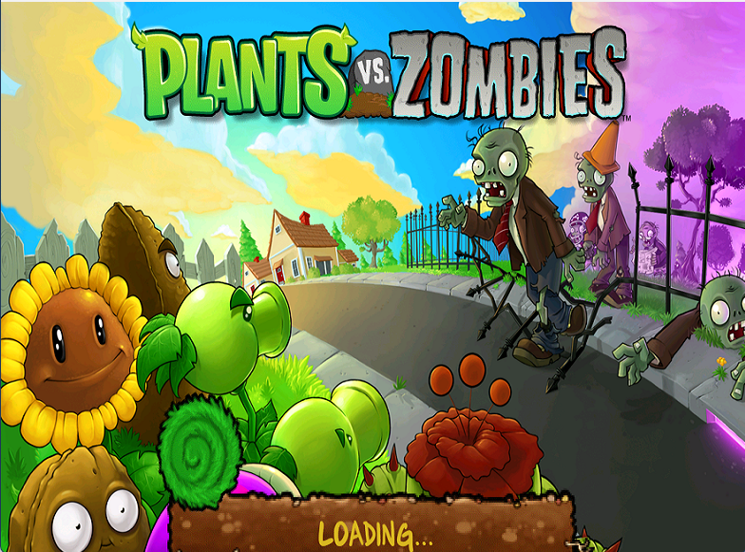

第27組

108590048 方文昊

108590056 鄭琳玲